Rieducazione Respiratoria
Tra respiro e soffio vitale
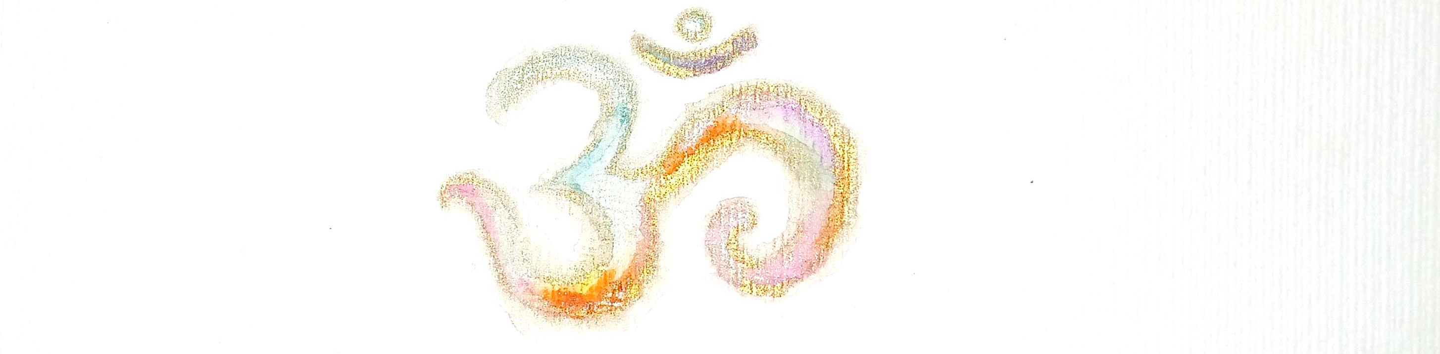

In questa stagione autunnale vi propongo 4 corsi monotematici sulla respirazione, sebbene ogni corso integri l’altro è possibile partecipare separatamente. Verrà trattato il Respiro attraverso diversi punti di vista: dall’anatomia funzionale, alla lunghezza e profondità fino ai dettagli piu sottili. Aspetti che uniti permettono una visione d’insieme del potente strumento che è il Respiro per il nostro sistema psico-fisico-energetico-spirituale. La Rieducazione Respiratoria coinvolge ogni parte del nostro Essere. Essendo ogni nostro schema, emozione e postura toccata dal respiro, contattare il respiro significa toccare il sostegno sulle quali questi si fondano.
I corsi includono parte teorica e pratica. Verrà fornito materiale concernente temi trattati nel corso e brevi video che includono gli esercizi pratici.
Possibilità, su richiesta, di partecipare on-line.
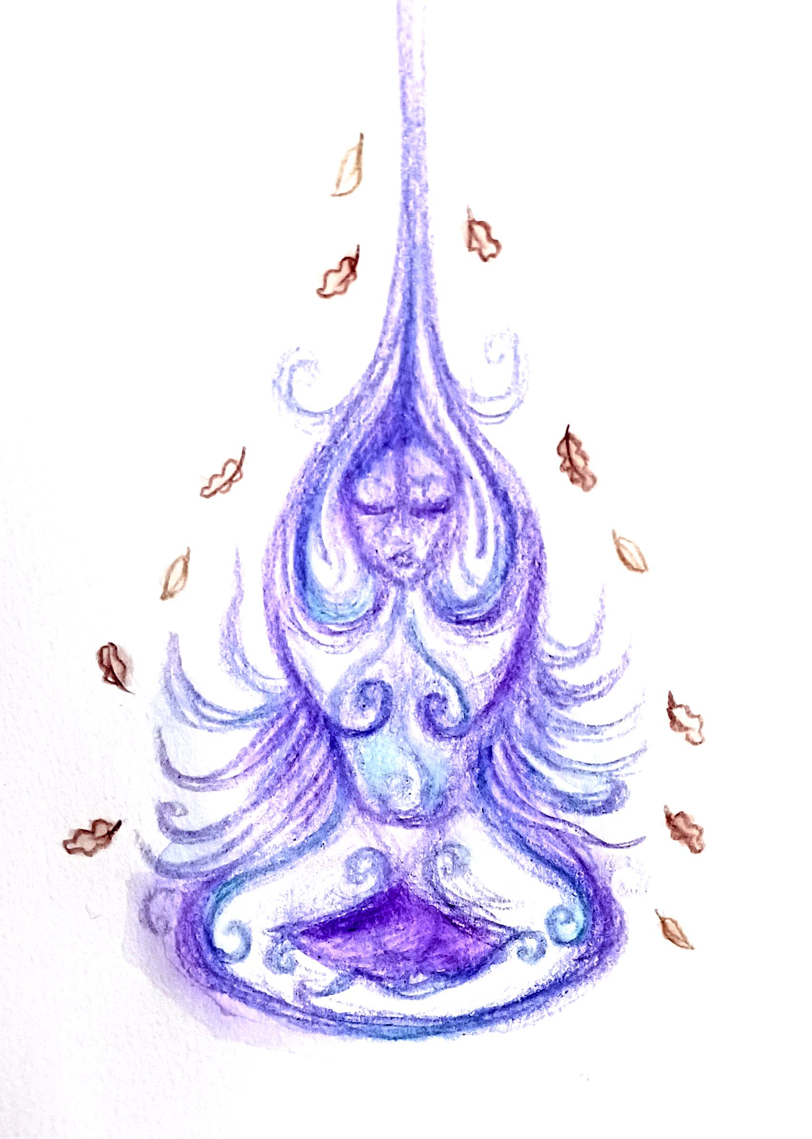

Date:
-Sabato 18.10.2025 dalle 9:30 alle 12:30
-Sabato 08.11.2025 dalle 9:30 alle 12:30
-Sabato 29.11.2025 dalle 9:30 alle 12:30
-Sabato 13.12.2025 dalle 9:30 alle 12:30
Luogo: sala Yoga, Via Agricola 2, 6922 Morcote.

Si prega di confermare la presenza tramite mail o al +41765400301

Necessario: tappetino o coperta, vestiti comodi, ev. materiale per appunti

Prezzo per i 4 corsi : 175.- Prezzo per un corso: 50 CHF

Simone Hörtig: 0765400301, simhortig@gmail.com
Certificato sett. Dipl. federale TC Ayurveda Terapia e Hatha Yoga
www.shalom-ayurveda.com

